Синтез ацетиленсодержащих производных биодоступных фурфуролов
Хоружик С.А.^{1,2}, Козлов К.С.², Ромашов Л.В.², Анаников В.П.²
Студент, 2 курс специалитета
¹Московский государственный университет имени М.В. Ломоносова,
химический факультет, Москва, Россия
²Институт органической химии им. Н.Д. Зелинского
Российской академии наук, Москва, Россия
E-mail: stepan.khoruzhik@chemistry.msu.ru
Конверсия растительной биомассы является одним из наиболее перспективных направлений зелёной химии. Путём переработки гексоз получают
5-(гидроксиметил)фурфурол (5-ГМФ), а при переработке пентоз – фурфурол.
Известно, что сопряжённые производные тиофена, содержащие пропаргиловый фрагмент в своей структуре, показывают высокую активность против многих видов фитопатогенных грибов [1]. Структурная родственность тиофена и фурана позволяет предположить, что подобные ацетиленсодержащие производные фуранов также будут обладать биологической активностью.
В рамках работы из 5-ГМФ и фурфурола получены производные, содержащие этинильный фрагмент. Свойства таких соединений практически не изучены. Некоторые вещества получены впервые.
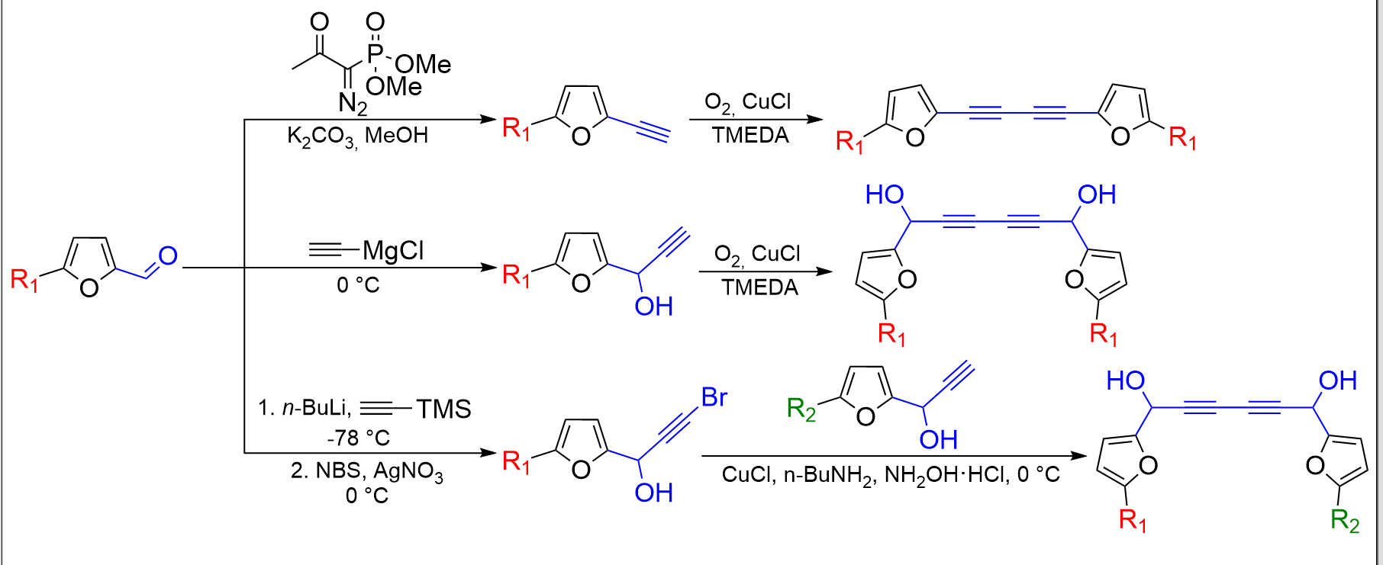
Схема 1. Синтез ацетиленсодержащих производных биодоступных фурфуролов.
В рамках работы были проведены синтезы соответствующих алкинов из производных фурфурола по реакции Сейферта-Гилберта в модификации Охиры-Бестманна [2] и пропаргиловых спиртов с использованием реактивов Йоцича, низкотемпературного присоединения триметилсилилацетилена с последующим снятием силильной защиты. Полученные терминальные алкины были введены в реакции сочетания Глазера с образованием соответствующих диинов.
Мы планируем продолжить изучение полученных соединений на предмет их биологической активности, в том числе противофунгицидной, и получить другие ацетиленсодержащие производные. Синтез подобных веществ открывает новые возможности для разработки инновационных и более доступных методов защиты сельскохозяйственных культур от болезней и вредителей.
Литература
1. Zhao L. et al. Design, Synthesis, and Antifungal Activity of Polyacetylenic Alcohol Derivatives and Stereoisomers against Phytopathogenic Fungi // Journal of Agricultural and Food Chemistry. – 2023. – Т. 71. – №. 25. – С. 9753-9761.
2. Ромашов Л.В., Исследование свойств 5-(гидроксиметил)фурфурола и его применение в синтезе биологически-активных соединений и их аналогов // канд. диссертация, 2017.

